Министерство науки и высшего образования Российской федерации

Федеральное государственное бюджетное образовательное учреждение высшего профессионального образования

«Российский экономический университет имени Г.В. Плеханова»

**Московский приборостроительный техникум**

**Отчет**

**Дисциплина: Основы алгоритмизации и программирования**

**Тема: DataGridView**

**Специальность: 10.02.05 Обеспечение информационной безопасности автоматизированных систем**

Выполнил: Змановский А.Р.

Студент группы: БИ50-11-19

Дата: «___» _________ 202__ г.

Проверил:

Преподаватель: Сачков А.Н.

Дата: «___» _________ 202__ г.

Оценка: ____________

1. Создаём приложение и вписываем код.

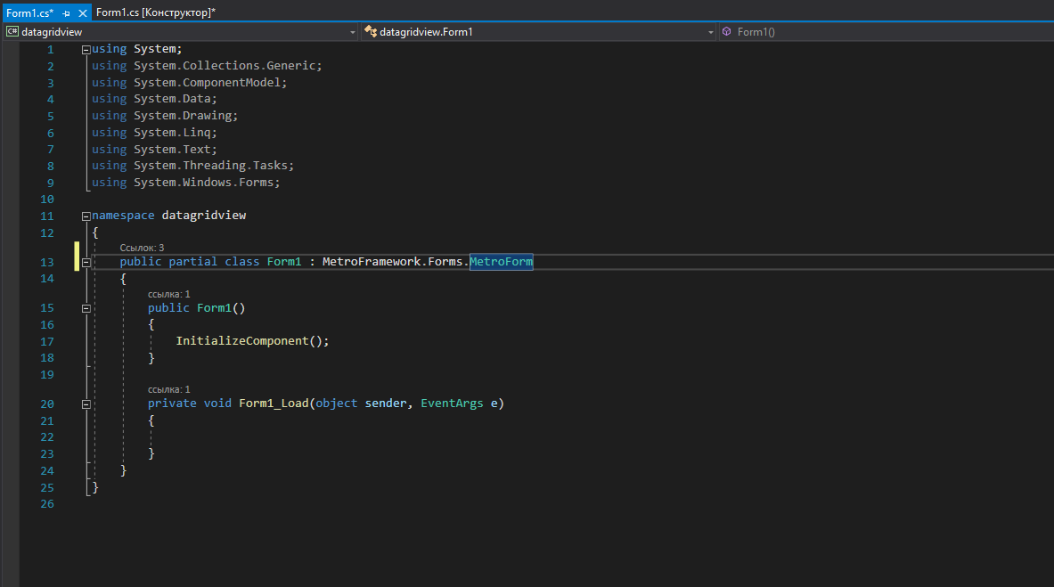

Рисунок 1 Начало

1. Подключение к базе данных.

Для начала находим вкладку **«Средства»** и выбираем «**Подключиться к базе данных…**».

+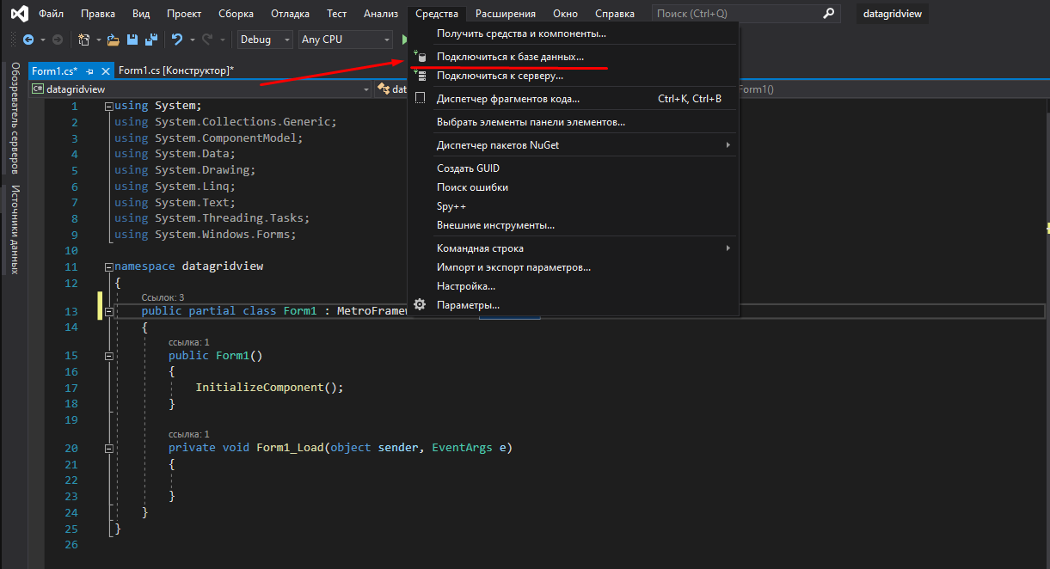

Рисунок 2 Подключение к базе данных

Теперь выбираем нашу базу данных, хранящуюся на компьютере.

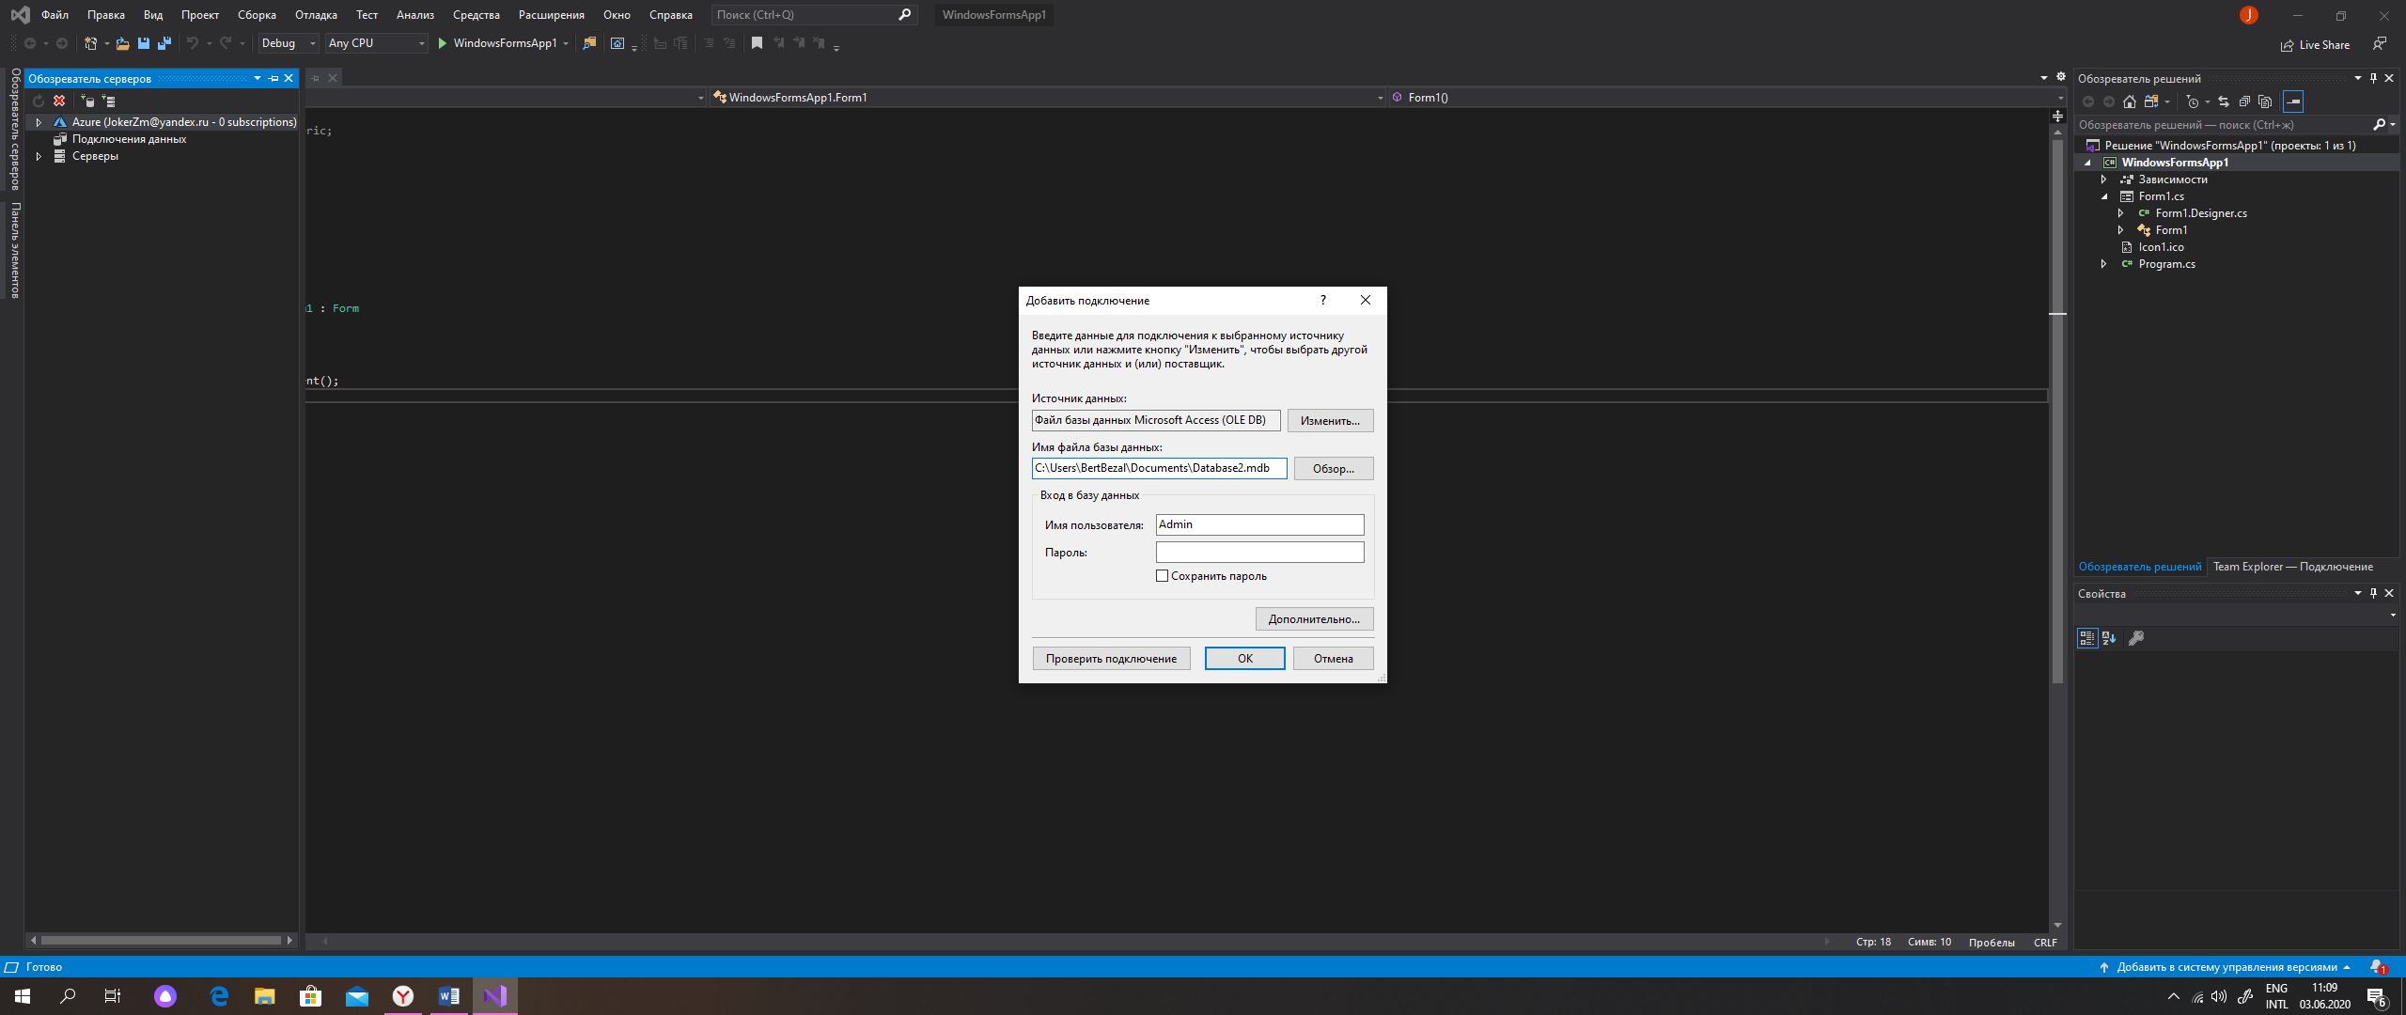

Рисунок 3 Выбираем БД

Нажимаем **«OK»**.

Следующее действие. Заходим в вкладку «**Источники данных**» и нажимаем на «**добавить новый источник данных»**.

Далее выполняем всё как показано на скриншотах.

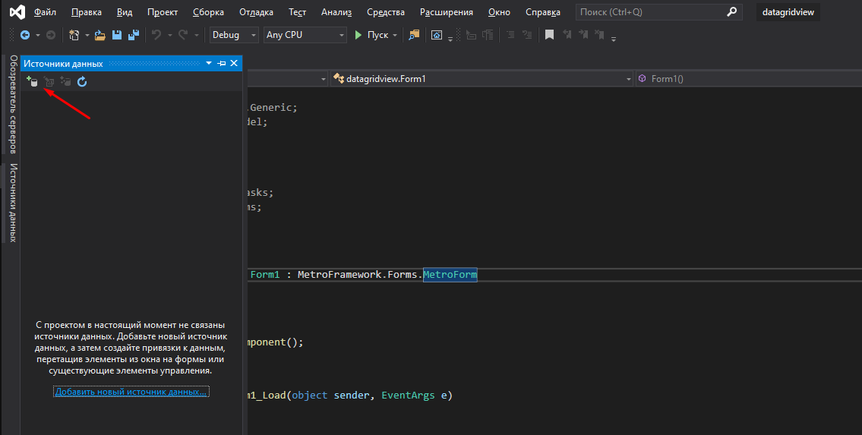

Рисунок 4

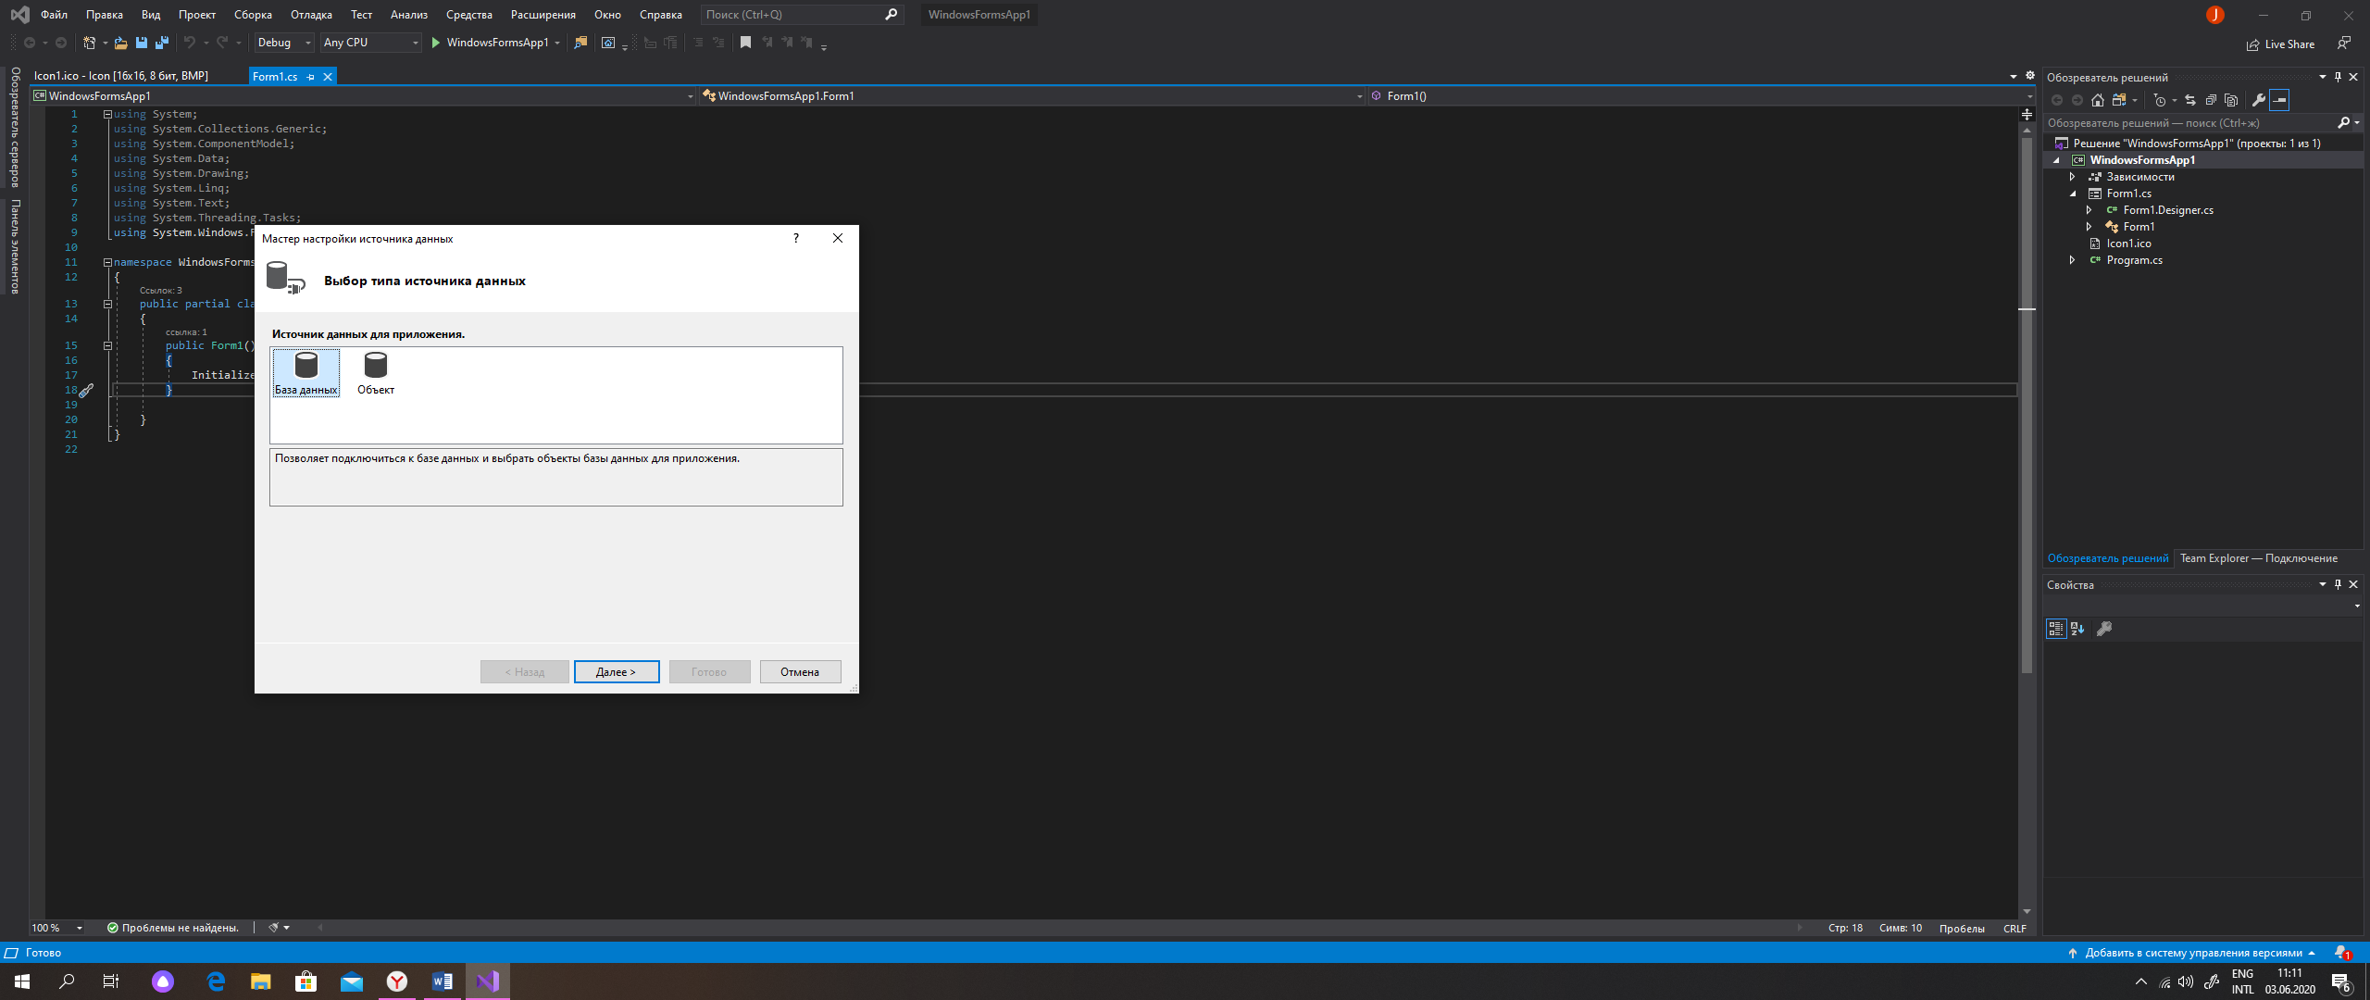

Рисунок 5

Выбираем нашу БД.

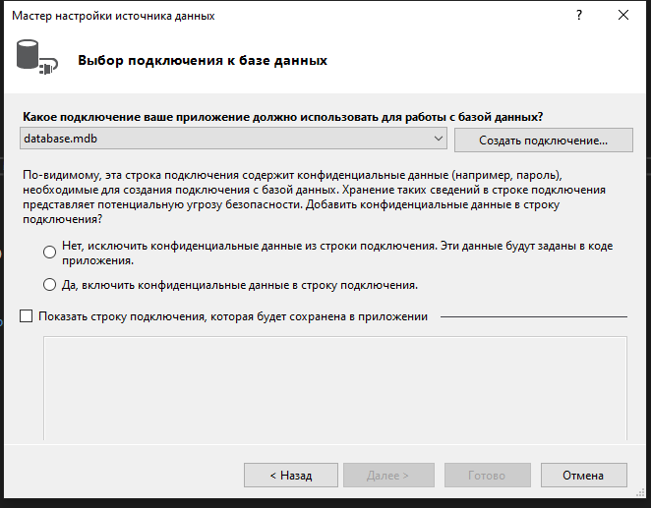

Рисунок 6

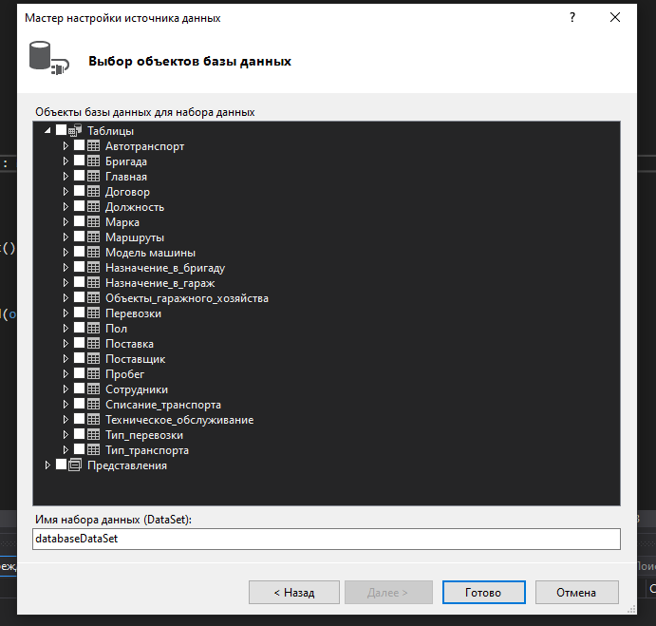

Рисунок 7

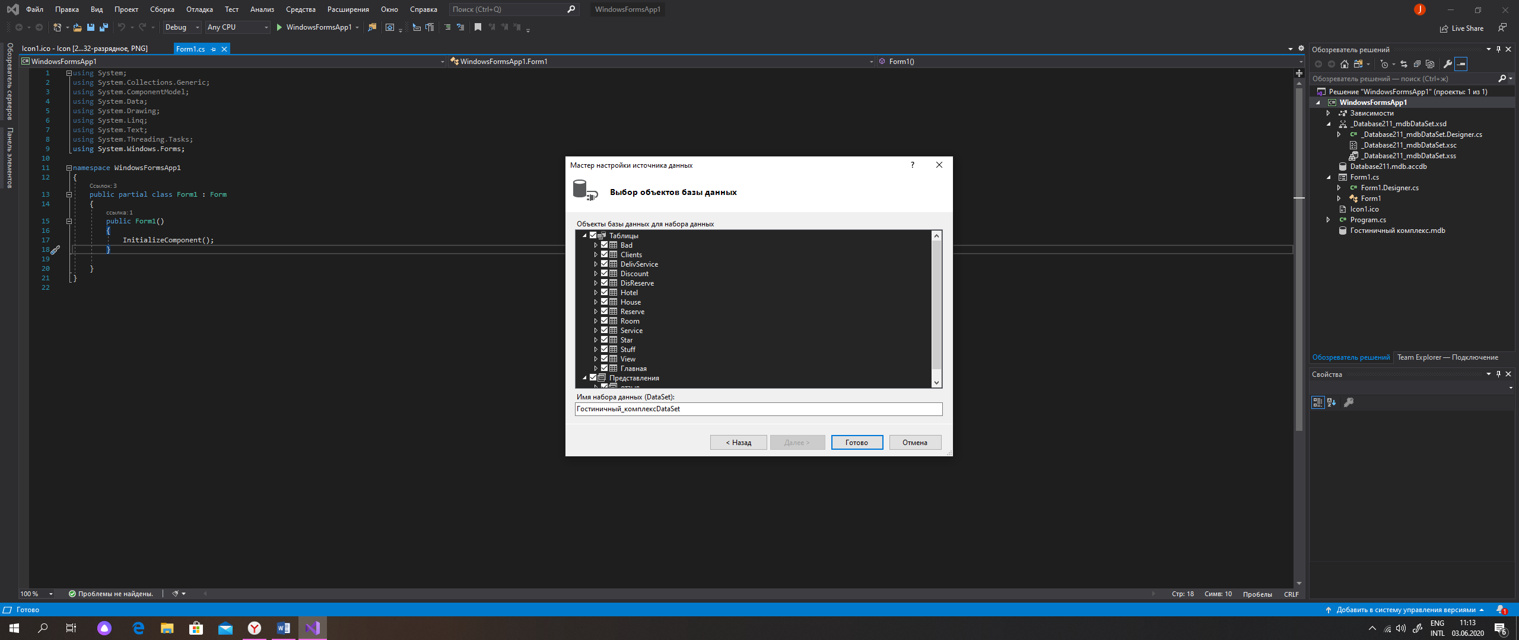da;

Рисунок 8

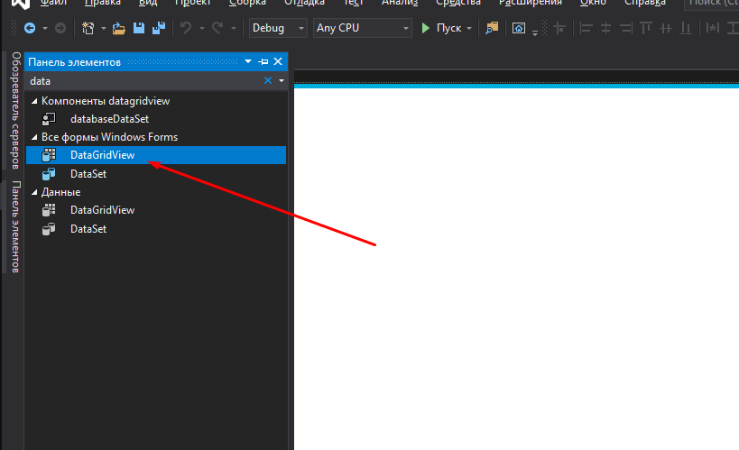

Рисунок 9 Поиск DataGridView

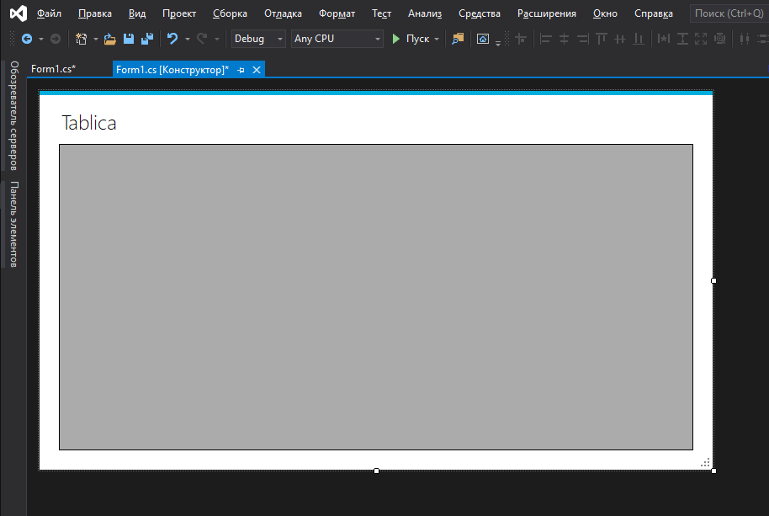

Рисунок 10

Дописываем код приложения до такого состояния.

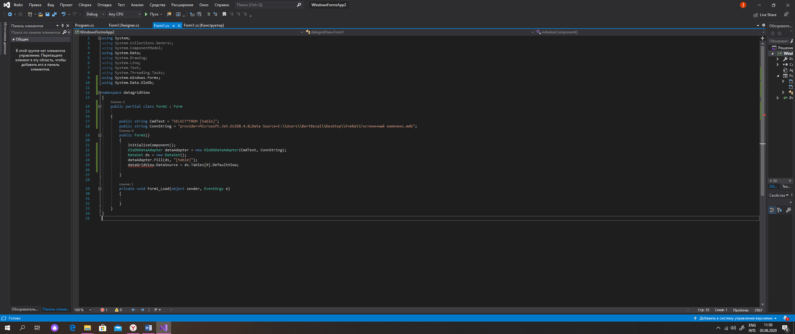

Рисунок 11 Финальный код

1. Запускаем программу.

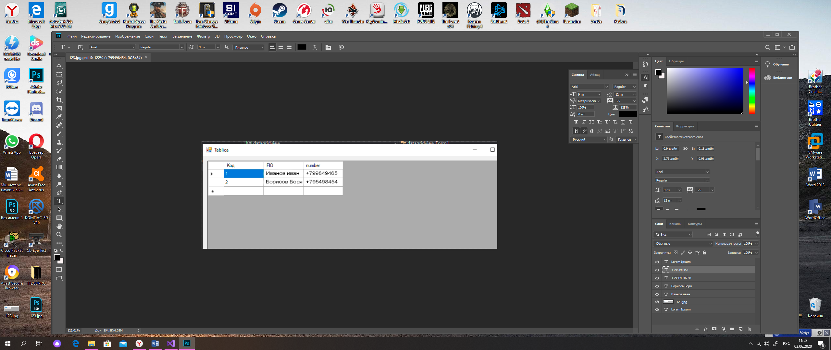

Рисунок 12 Результат работы программы